SỞ GD&ĐT VĨNH LONG  TRƯỜNG THPT MANG THÍT | ĐỀ THI THỬ TỐT NGHIỆP THPT NĂM 2027  Môn thi: CÔNG NGHỆ NÔNG NGHIỆP  Thời gian làm bài: 50 phút, không kể thời gian phát đề  ĐỀ VIP SỐ 7
Họ, tên thí sinh: ……………………………… Số báo danh: ………………… Mã đề: 407
PHẦN I. Thí sinh trả lời từ câu 1 đến câu 24. Mỗi câu hỏi thí sinh chỉ chọn một phương án.
Câu 1. Keo đất trong đất trồng có vai trò quan trọng nhất là
A. Giữ và trao đổi chất dinh dưỡng cho cây. B. Cung cấp nước tưới trực tiếp cho rễ cây.
C. Diệt trừ mọi vi sinh vật sống trong đất. D. Làm tăng nhanh độ chua của đất trồng.
Câu 2. Phân đạm thúc đẩy cây trồng sinh trưởng thân, lá nhờ cung cấp chủ yếu nguyên tố
A. Nguyên tố kali, kí hiệu K. B. Nguyên tố nitơ, kí hiệu N.
C. Nguyên tố photpho, kí hiệu P. D. Nguyên tố canxi, kí hiệu Ca.
Câu 3. Quan sát hình ảnh máy cấy lúa đang làm việc trên đồng ruộng. Ưu điểm nổi bật của việc cấy lúa bằng máy so với cấy bằng tay là
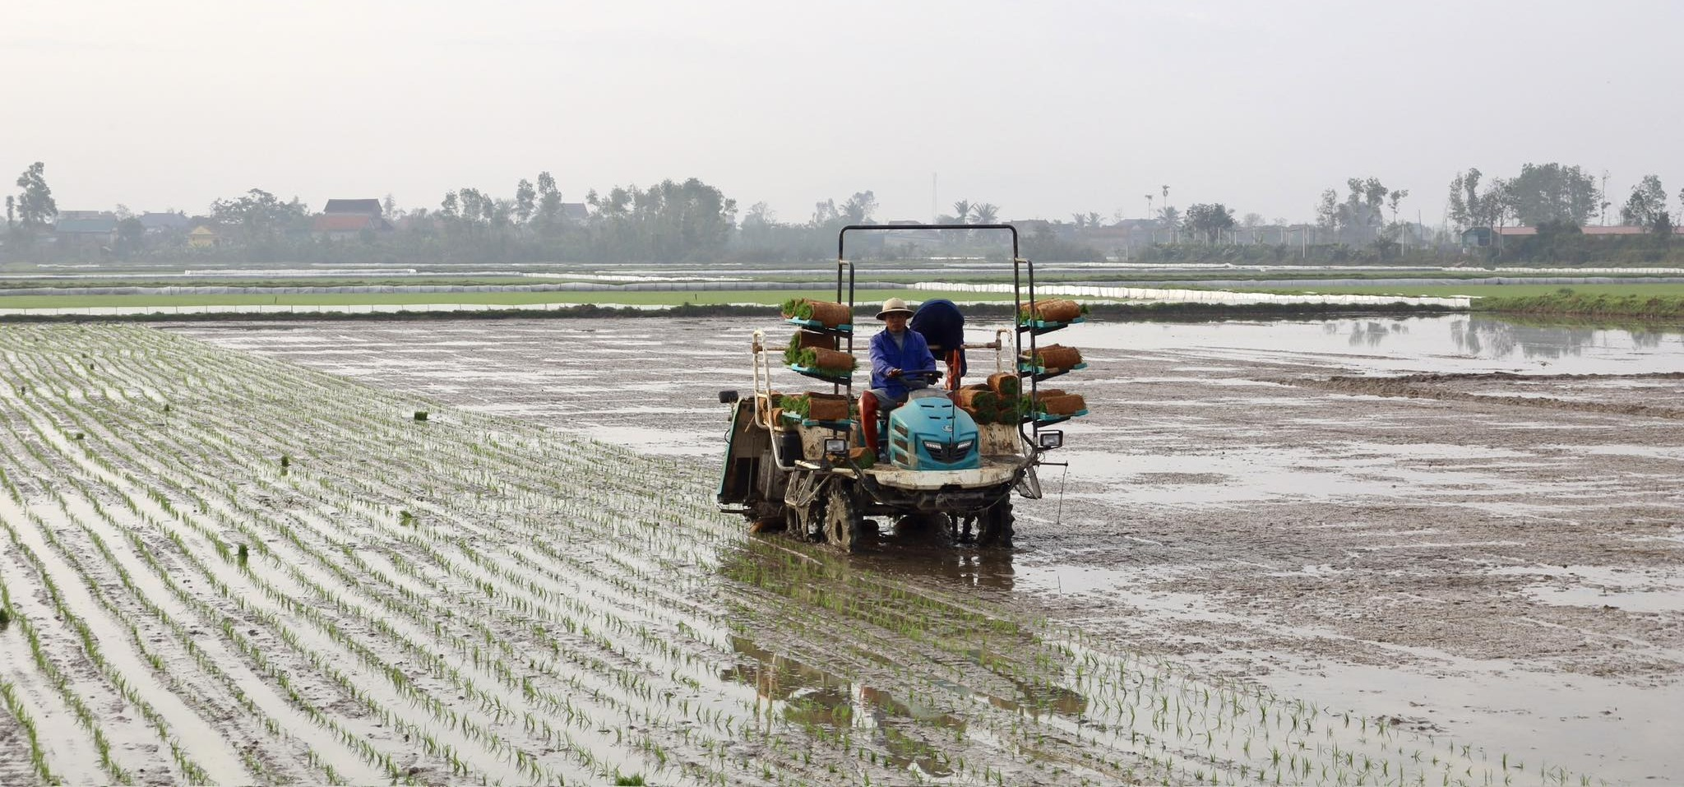
(Nguồn: Cổng thông tin xã Gia Hanh, tỉnh Hà Tĩnh.)
A. Không cần gieo mạ trước khi cấy bằng máy. B. Cấy được cả trên đất khô chưa có nước.
C. Cấy nhanh, đều hàng, giảm công lao động. D. Không cần san phẳng ruộng trước khi cấy.
Câu 4. Trong chọn tạo giống cây trồng, lai hữu tính có ưu điểm nổi bật là
A. Giữ nguyên toàn bộ đặc tính tốt của cây mẹ. B. Tạo cây con đồng đều tuyệt đối về kiểu gen.
C. Cho thu hoạch sớm hơn hẳn cả cây bố mẹ. D. Kết hợp được đặc tính tốt của bố và mẹ.
Câu 5. Một vườn cây cần bón 60 kg kali nguyên chất (K₂O). Phân kali clorua chứa 60% K₂O. Lượng phân kali clorua cần bón cho vườn là
A. 90 kg phân kali clorua. B. 100 kg phân kali clorua.
C. 110 kg phân kali clorua. D. 120 kg phân kali clorua.
Câu 6. Chọn lọc trong chăn nuôi được hiểu là quá trình
A. Ghép đôi giao phối các con vật trong đàn. B. Nuôi vỗ béo đàn vật nuôi đến lúc xuất bán.
C. Chọn giữ con tốt làm giống, loại con xấu. D. Phòng, trị bệnh cho đàn vật nuôi định kì.
Câu 7. Nhóm thức ăn nào sau đây thuộc nhóm thức ăn thô xanh cho trâu, bò?
A. Cỏ voi, thân cây ngô xanh, lá sắn tươi. B. Cám gạo, bột ngô hạt, bột sắn lát khô.
C. Bột cá, bột thịt xương, khô dầu đậu tương. D. Premix khoáng, vitamin và bột vỏ sò.
Câu 8. Quan sát sơ đồ quy trình ấp trứng gà công nghiệp. Việc soi trứng trong quá trình ấp chủ yếu nhằm
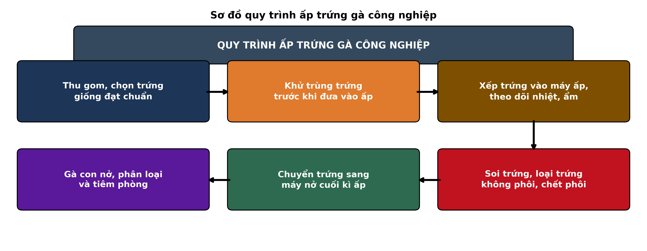
(Nguồn: Sơ đồ biên soạn theo nội dung Công nghệ 11, SGK Kết nối tri thức.)
A. Đo nhiệt độ bên trong máy ấp mỗi ngày. B. Kiểm tra độ ẩm của buồng ấp trứng gà.
C. Xác định giới tính của gà con sắp nở. D. Loại trứng không phôi và trứng chết phôi.
Câu 9. Vệ sinh, tiêu độc khử trùng chuồng trại định kì có tác dụng chính là
A. Tăng sức đề kháng trong cơ thể vật nuôi. B. Diệt mầm bệnh và cắt đường lây truyền bệnh.
C. Kích thích vật nuôi tăng trọng nhanh hơn. D. Thay thế hẳn vaccine trong phòng bệnh dịch.
Câu 10. Lai kinh tế trong chăn nuôi là phương pháp cho giao phối giữa
A. Hai con cùng một giống để giữ thuần chủng. B. Hai loài khác nhau để tạo ra loài vật mới.
C. Hai giống khác nhau, con lai để nuôi thịt. D. Một đực phối với nhiều cái trong cùng đàn.
Câu 11. Một đàn gà thịt nuôi 1.000 con, tỉ lệ nuôi sống đạt 96%. Số gà còn sống khi xuất chuồng là
A. 960 con gà thịt. B. 950 con gà thịt. C. 970 con gà thịt. D. 980 con gà thịt.
Câu 12. Rừng đặc dụng ở nước ta bao gồm các khu rừng nào sau đây?
A. Rừng keo lai, bạch đàn trồng để lấy gỗ. B. Rừng ngập mặn chắn sóng ở vùng ven biển.
C. Rừng cao su, điều trồng sản xuất hàng hoá. D. Các vườn quốc gia, khu bảo tồn thiên nhiên.
Câu 13. Trong đời sống cây rừng, thời kì cây rừng sinh trưởng về chiều cao mạnh nhất là
A. Thời kì cây mầm vừa mới nảy mầm. B. Thời kì cây sào đang sinh trưởng nhanh.
C. Thời kì cây già cỗi gần tuổi khai thác. D. Thời kì cây con dưới một năm tuổi.
Câu 14. Cho biểu đồ kim ngạch xuất khẩu gỗ và lâm sản của nước ta một số năm. Nhận định nào sau đây đúng?
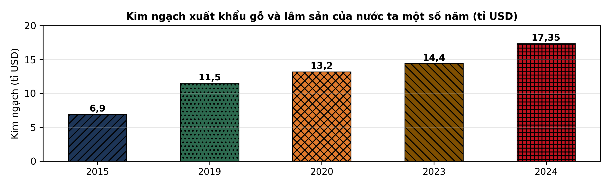
(Nguồn: Cục Lâm nghiệp và Kiểm lâm, Bộ Nông nghiệp và Môi trường.)
A. Kim ngạch năm 2024 giảm so với năm 2023. B. Năm 2020, kim ngạch cao hơn 2023.
C. Năm 2024 cao nhất, tăng 20,5% so với 2023. D. Năm 2015, kim ngạch cao hơn 2019.
Câu 15. Khai thác dần trong lâm nghiệp là hình thức khai thác rừng
A. Chặt dần nhiều lần, rừng tái sinh tự nhiên. B. Chặt trắng toàn bộ cây trên diện tích lớn.
C. Chặt chọn từng cây đạt tiêu chuẩn khai thác. D. Chặt trắng theo băng hẹp xen kẽ lẫn nhau.
Câu 16. Trồng rừng bằng cây con có bầu có ưu điểm nổi bật so với cây con rễ trần là
A. Vận chuyển cây giống rẻ hơn cây rễ trần. B. Không cần chọn thời vụ trồng rừng phù hợp.
C. Cây không cần chăm sóc trong năm đầu tiên. D. Tỉ lệ sống cao, cây bén rễ rất nhanh.
Câu 17. Cá tra và cá basa là nhóm thủy sản được nuôi chủ yếu trong môi trường
A. Nước mặn ở vùng biển khơi xa bờ. B. Nước ngọt ở ao, hồ và sông ngòi.
C. Nước lợ ở vùng cửa sông ven biển. D. Nước ngầm trong các bể xi măng kín.
Câu 18. Độ pH của nước ao nuôi cá nước ngọt thích hợp nhất trong khoảng
A. Từ 4,0 đến 5,0 đơn vị. B. Từ 5,0 đến 6,0 đơn vị.
C. Từ 6,5 đến 8,5 đơn vị. D. Từ 9,0 đến 10,0 đơn vị.
Câu 19. Khi tảo trong ao nuôi tôm tàn đột ngột, hậu quả trực tiếp thường gặp là
A. Độ mặn của nước ao tăng cao đột ngột. B. Nhiệt độ nước ao giảm sâu trong ngày.
C. Độ trong của nước ao tăng lên rất cao. D. Ôxi hòa tan giảm, khí độc trong ao tăng.
Câu 20. Trong sản xuất giống thủy sản, việc nuôi vỗ cá bố mẹ và cho sinh sản nhân tạo chủ yếu nhằm
A. Chủ động giống đủ số lượng và chất lượng. B. Thay thế khai thác giống từ tự nhiên.
C. Tạo ra các loài thủy sản hoàn toàn mới. D. Giảm chi phí thức ăn khi nuôi thương phẩm.
Câu 21. Bệnh đốm trắng trên tôm nuôi do tác nhân gây bệnh nào sau đây?
A. Vi khuẩn Vibrio sống trong nước ao. B. Nấm thủy mi kí sinh trên vỏ tôm.
C. Virus gây hội chứng đốm trắng. D. Trùng mỏ neo kí sinh ngoài da.
Câu 22. Khai thác thủy sản bền vững đòi hỏi ngư dân tuân thủ quy định về
A. Sản lượng tối thiểu của mỗi chuyến ra khơi. B. Mùa vụ, ngư cụ, kích cỡ cá khai thác.
C. Số lượng tàu thuyền cùng tham gia khai thác. D. Giá bán sản phẩm thủy sản tại cảng cá.
Câu 23. Trong ương nuôi cá giống, việc sàng lọc phân cỡ cá định kì chủ yếu nhằm
A. Tăng tốc độ sinh trưởng của mọi cá thể. B. Giảm lượng thức ăn dùng mỗi ngày ương.
C. Thuận tiện cho việc đếm số lượng cá giống. D. Hạn chế cá lớn ăn cá bé cùng đàn.
Câu 24. Thức ăn công nghiệp dùng cho cá tra nuôi thương phẩm cần đảm bảo yêu cầu cơ bản là
A. Đủ dinh dưỡng, cỡ viên phù hợp giai đoạn. B. Giá thành rẻ, không cần đủ chất dinh dưỡng.
C. Màu sắc đẹp, mùi thơm thật hấp dẫn cá. D. Tan nhanh trong nước để cá hấp thụ ngay.
PHẦN II. Thí sinh trả lời từ câu 1 đến câu 4. Trong mỗi ý a), b), c), d) ở mỗi câu, thí sinh chọn đúng hoặc sai.
Câu 1. Để phòng bệnh vi khuẩn cho cá rô đồng, một nghiên cứu bổ sung chiết xuất tỏi vào thức ăn với 4 nghiệm thức: ĐC 0%; NT1 0,5%; NT2 1,0%; NT3 1,5% (cho ăn 8 tuần rồi cảm nhiễm vi khuẩn Aeromonas hydrophila, theo dõi tỉ lệ chết 14 ngày). Kết quả ở bảng sau. Các giá trị trong cùng một hàng có chữ cái khác nhau thì khác biệt có ý nghĩa thống kê (p < 0,05).
Chỉ tiêu | ĐC | NT1 | NT2 | NT3
Khối lượng cuối giai đoạn nuôi (g/con) | 38,6^{c} | 41,2^{b} | 44,8ª | 43,9ª
Tăng trọng trung bình (g/con/ngày) | 0,60^{c} | 0,64^{b} | 0,71ª | 0,69ª
Hệ số chuyển đổi thức ăn (FCR) | 1,85 | 1,76 | 1,62 | 1,66
Tỉ lệ sống giai đoạn nuôi (%) | 91,3 | 92,8 | 94,1 | 93,6
Tỉ lệ chết sau cảm nhiễm (%) | 68,5ª | 52,3^{b} | 34,6^{c} | 38,2^{c}
(Nguồn: Số liệu thí nghiệm được biên soạn phục vụ luyện tập theo định dạng số liệu của Tạp chí Khoa học – Công nghệ Thủy sản, 2025.)
a) Khối lượng cá cuối giai đoạn nuôi cao nhất ở NT2, đạt 44,8 g/con.
b) Tỉ lệ chết sau cảm nhiễm ở NT2 thấp hơn đối chứng, khác biệt có ý nghĩa thống kê.
c) So với đối chứng, tỉ lệ chết sau cảm nhiễm của cá ở NT2 giảm 33,9 điểm phần trăm.
d) Bổ sung chiết xuất tỏi ở mức 1,5% (NT3) cho hiệu quả phòng bệnh vi khuẩn tốt nhất.
Câu 2. Cho biểu đồ sản lượng gỗ khai thác từ rừng trồng và rừng tự nhiên ở nước ta một số năm.
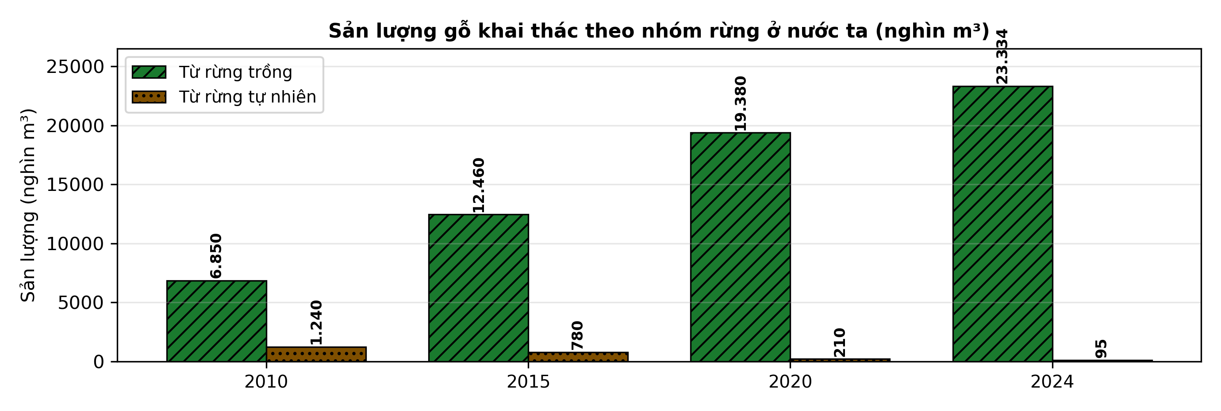
(Nguồn: Tổng cục Thống kê, 2025 (số liệu năm 2024); các năm trước biên soạn theo xu hướng số liệu Niên giám thống kê.)
a) Năm 2010, sản lượng gỗ khai thác từ rừng tự nhiên cao hơn từ rừng trồng.
b) Ở mọi năm, sản lượng gỗ khai thác từ rừng trồng đều cao hơn từ rừng tự nhiên.
c) Năm 2024, sản lượng gỗ khai thác từ rừng trồng gấp khoảng 3,4 lần so với năm 2010.
d) Gỗ rừng trồng chiếm khoảng 99,6% sản lượng gỗ khai thác năm 2024.
Câu 3. Để phục hồi rừng ngập mặn bị suy thoái, một nghiên cứu trồng cây bần trắng với 3 khoảng cách trồng khác nhau: NT1 1,0 × 1,0 m (10.000 cây/ha); NT2 1,5 × 1,5 m (4.444 cây/ha); NT3 2,0 × 2,0 m (2.500 cây/ha). Kết quả đo sau 3 năm trồng ở bảng sau. Các giá trị trong cùng một hàng có chữ cái khác nhau thì khác biệt có ý nghĩa thống kê (p < 0,05).
Chỉ tiêu | NT1 | NT2 | NT3
Tỉ lệ sống (%) | 82,4^{c} | 88,7^{b} | 91,2ª
Số cây còn sống (cây/ha) | 8.240ª | 3.942^{b} | 2.280^{c}
Chiều cao trung bình (m) | 3,38^{c} | 3,74^{b} | 4,05ª
Đường kính gốc (cm) | 4,6^{c} | 5,9^{b} | 7,2ª
Độ che phủ tán (%) | 78,5ª | 69,3^{b} | 57,8^{c}
(Nguồn: Số liệu thí nghiệm được biên soạn phục vụ luyện tập theo định dạng số liệu của Tạp chí Khoa học Lâm nghiệp, 2026.)
a) Sau 3 năm, tỉ lệ sống của cây bần trắng cao nhất ở NT3, đạt 91,2%.
b) Độ che phủ tán ở NT1 cao hơn NT3, khác biệt có ý nghĩa thống kê.
c) Đường kính gốc trung bình của cây ở NT3 cao hơn NT1 khoảng 56,5%.
d) Khoảng cách 1,0 × 1,0 m (NT1) thích hợp nhất vì cây sinh trưởng mạnh nhất, tỉ lệ sống cao nhất.
Câu 4. Một nghiên cứu nuôi ốc len thương phẩm dưới tán rừng ngập mặn với 3 mật độ thả giống: NT1 10 con/m²; NT2 20 con/m²; NT3 30 con/m² (ốc giống cỡ 2,5 g/con, nuôi 8 tháng, không cho ăn bổ sung). Kết quả ở bảng sau. Các giá trị trong cùng một hàng có chữ cái khác nhau thì khác biệt có ý nghĩa thống kê (p < 0,05).
Chỉ tiêu | NT1 | NT2 | NT3
Tỉ lệ sống (%) | 86,5ª | 79,2^{b} | 70,8^{c}
Khối lượng khi thu hoạch (g/con) | 14,6ª | 12,8^{b} | 11,3^{c}
Tăng trọng trung bình (g/con/tháng) | 1,51ª | 1,29^{b} | 1,10^{c}
Tỉ lệ ốc đạt cỡ thương phẩm (%) | 82,4ª | 74,6^{b} | 63,5^{c}
Năng suất (tấn/ha mặt nước/vụ) | 1,26^{c} | 2,03^{b} | 2,40ª
(Nguồn: Số liệu thí nghiệm được biên soạn phục vụ luyện tập theo định dạng số liệu của Tạp chí Khoa học và Công nghệ Thủy sản, 2026.)
a) Khối lượng ốc khi thu hoạch cao nhất ở NT1, đạt 14,6 g/con.
b) Tỉ lệ sống của ốc ở NT1 cao hơn NT3, khác biệt có ý nghĩa thống kê.
c) Năng suất ở NT3 cao hơn NT1 khoảng 47,5%.
d) Mật độ 20 con/m² (NT2) cân bằng tốt giữa năng suất và tỉ lệ ốc đạt cỡ thương phẩm.
ĐÁP ÁN ĐỀ THI THỬ TỐT NGHIỆP THPT NĂM 2027 — MÔN CÔNG NGHỆ NÔNG NGHIỆP (Mã đề 407)
PHẦN I
Câu 1: A | Câu 2: B | Câu 3: C | Câu 4: D | Câu 5: B | Câu 6: C
Câu 7: A | Câu 8: D | Câu 9: B | Câu 10: C | Câu 11: A | Câu 12: D
Câu 13: B | Câu 14: C | Câu 15: A | Câu 16: D | Câu 17: B | Câu 18: C
Câu 19: D | Câu 20: A | Câu 21: C | Câu 22: B | Câu 23: D | Câu 24: A
PHẦN II
Câu 1: a-Đ, b-Đ, c-Đ, d-S. Giải thích: c) Tỉ lệ chết sau cảm nhiễm ở NT2 thấp hơn đối chứng là 68,5 − 34,6 = 33,9 điểm phần trăm. d) Sai vì NT2 (bổ sung 1,0%) cho tỉ lệ chết sau cảm nhiễm thấp nhất (34,6%) và khối lượng cá cao nhất (44,8 g/con), hiệu quả hơn NT3.
Câu 2: a-S, b-Đ, c-Đ, d-Đ. Giải thích: a) Sai vì năm 2010 sản lượng gỗ khai thác từ rừng trồng (6.850 nghìn m³) đã cao hơn từ rừng tự nhiên (1.240 nghìn m³). c) 23.334 : 6.850 ≈ 3,4 lần. d) 23.334 : 23.429 × 100% ≈ 99,6%.
Câu 3: a-Đ, b-Đ, c-Đ, d-S. Giải thích: c) (7,2 − 4,6) : 4,6 × 100% ≈ 56,5%. d) Sai vì ở NT1 cây bần trắng có tỉ lệ sống thấp nhất (82,4%), chiều cao và đường kính gốc đều nhỏ nhất; NT1 chỉ hơn các nghiệm thức còn lại về độ che phủ tán nhờ số cây trên một hecta cao.
Câu 4: a-Đ, b-Đ, c-S, d-Đ. Giải thích: c) Sai vì năng suất ở NT3 cao hơn NT1 là (2,40 − 1,26) : 1,26 × 100% ≈ 90,5%, không phải 47,5%.
Cấu trúc đề: Phần I gồm 24 câu theo thứ tự lớp: Trồng trọt 5 câu (câu 1–5), Chăn nuôi 6 câu (câu 6–11), Lâm nghiệp 5 câu (câu 12–16), Thủy sản 8 câu (câu 17–24); mức độ Biết 14 / Hiểu 7 / Vận dụng 3. Câu trực quan: câu 3 hình ảnh máy cấy lúa trên đồng ruộng (Trồng trọt 10, ảnh thật), câu 8 sơ đồ quy trình ấp trứng gà công nghiệp (Chăn nuôi 11), câu 14 biểu đồ cột kim ngạch xuất khẩu gỗ và lâm sản một số năm (Công nghệ 12). Phương án Phần I trình bày theo nguyên tắc 1X4–2X2–4X4 (mốc độ dài do Thầy quy định): 1 câu dạng 1X4, 23 câu dạng 2X2, 0 câu dạng dọc. Phần II gồm 4 câu thuộc Công nghệ 12 theo mẫu A (3 bảng + 1 đồ thị): 2 câu Thủy sản và 2 câu Lâm nghiệp; các bảng có 3–4 nghiệm thức/hình thức và 5 chỉ tiêu, đồ thị có 2 chuỗi số liệu qua 4 năm; mỗi câu có tối đa 1 ý đọc số liệu, ít nhất 1 ý so sánh, 1 ý tính toán và 1 ý kết luận/vận dụng. Toàn bộ nội dung nằm trong yêu cầu cần đạt Chương trình GDPT 2018. Chuẩn độ dài phương án: đáp án đúng không phải phương án dài nhất, tỉ lệ dài nhất/ngắn nhất không quá 1,6.
Lưu ý nguồn số liệu: Số liệu thống kê: sản lượng gỗ khai thác năm 2024 theo Tổng cục Thống kê (2025), các năm trước biên soạn theo xu hướng số liệu Niên giám thống kê; số liệu xuất khẩu gỗ, lâm sản của Cục Lâm nghiệp và Kiểm lâm (Bộ Nông nghiệp và Môi trường); số liệu thí nghiệm Phần II được biên soạn phục vụ luyện tập theo định dạng số liệu của các tạp chí ghi dưới mỗi bảng (2025–2026); mọi phép tính trong đáp án đã được kiểm tra lại chính xác.

